Groupe ESC Clermont - Graduate School of Management
法国克莱蒙
高等商学院

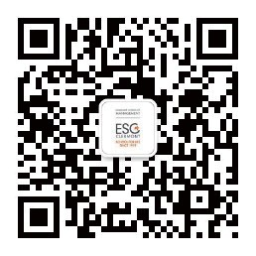法国克莱蒙高等商学院中国项目办公室
一年制MIB国际工商硕士
Master in Business Administration

地址：上海市徐汇区淮海西路55号申通信息广场19楼

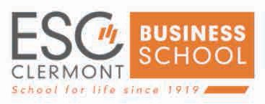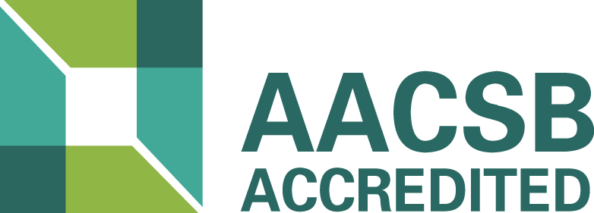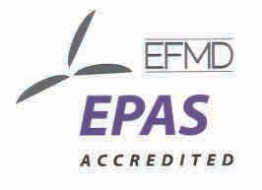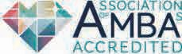

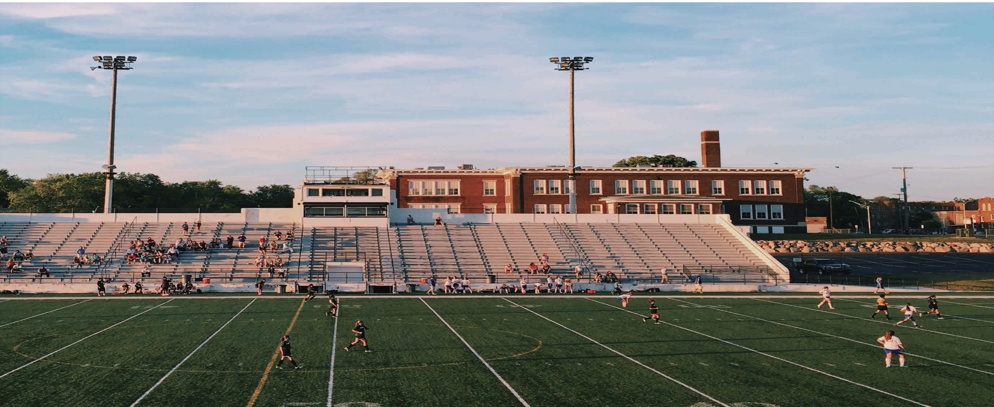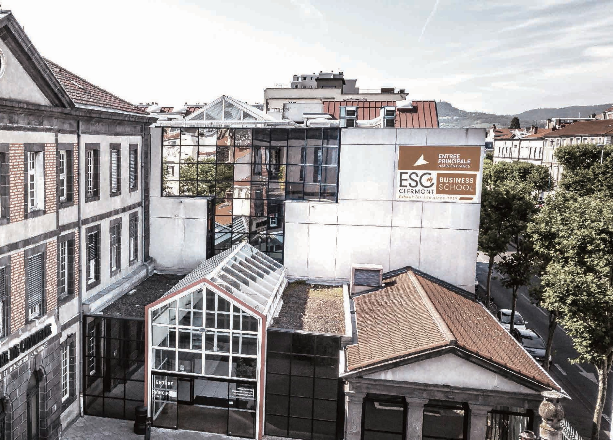

目 录

A. 学校介绍�����������.02
B. 项目介绍�����������.04
1. 项目概述..�������������05
2. 培养目标..�������������06
3. 项目特色..�������������07
4. 培养方案..�������������08
5. 项目学制..�������������09
6. 课程结构..�������������10
7. 师资力量..�������������11
8. 申请要求..�������������12
9. 申请流程..�������������13
10. 申请材料�������������14
11. 收费标准�������������15
12. 入学注册�������������16
13. 论文与毕业.������������16

01

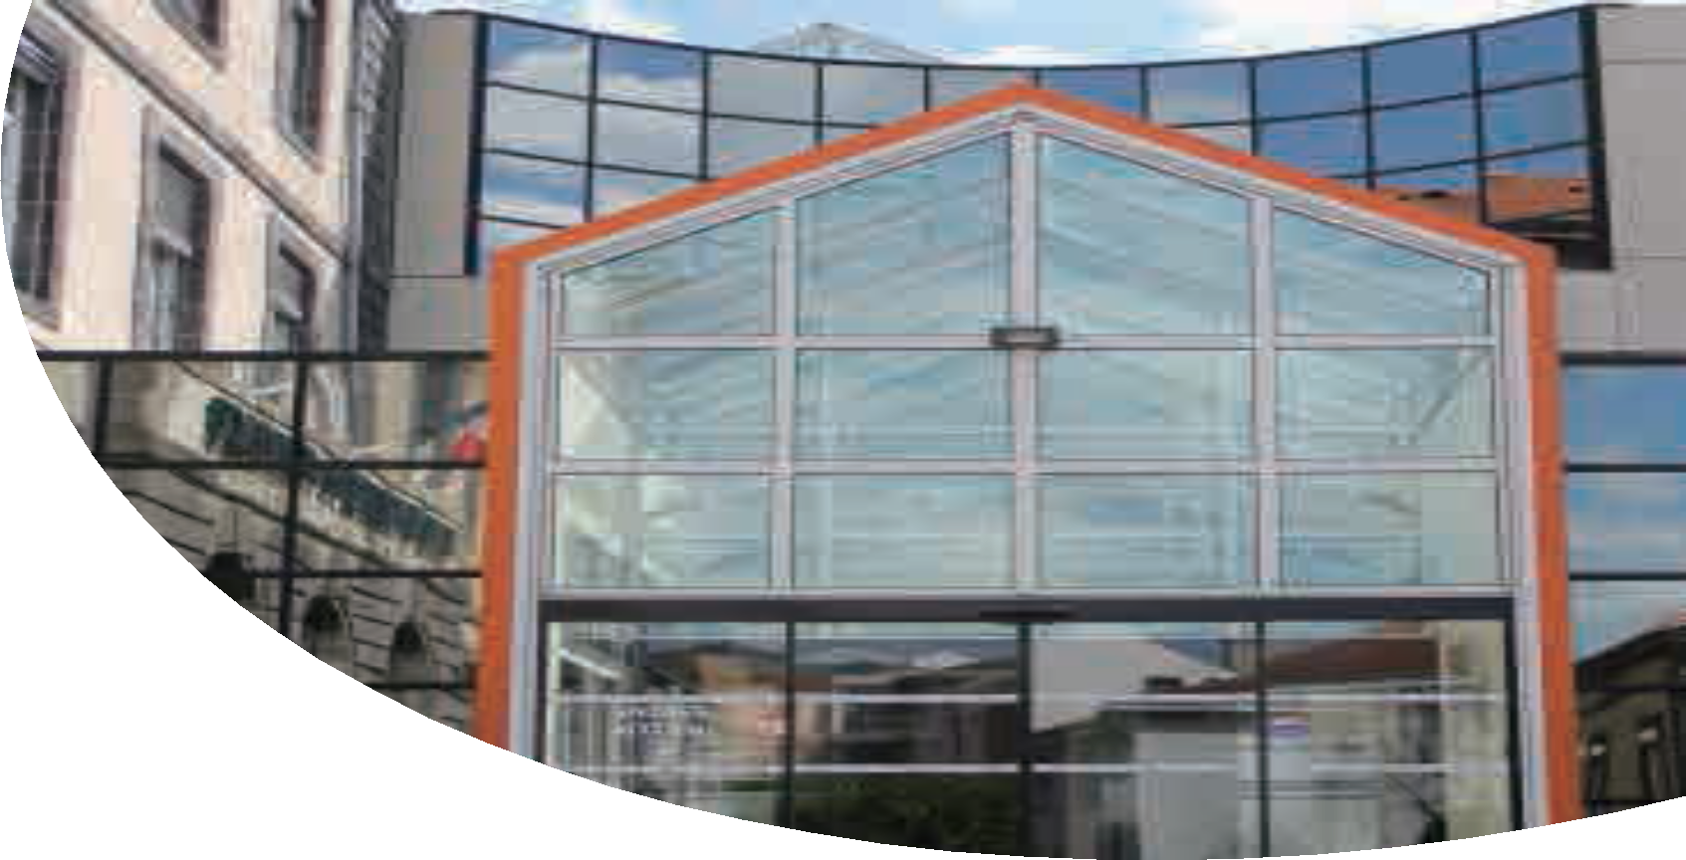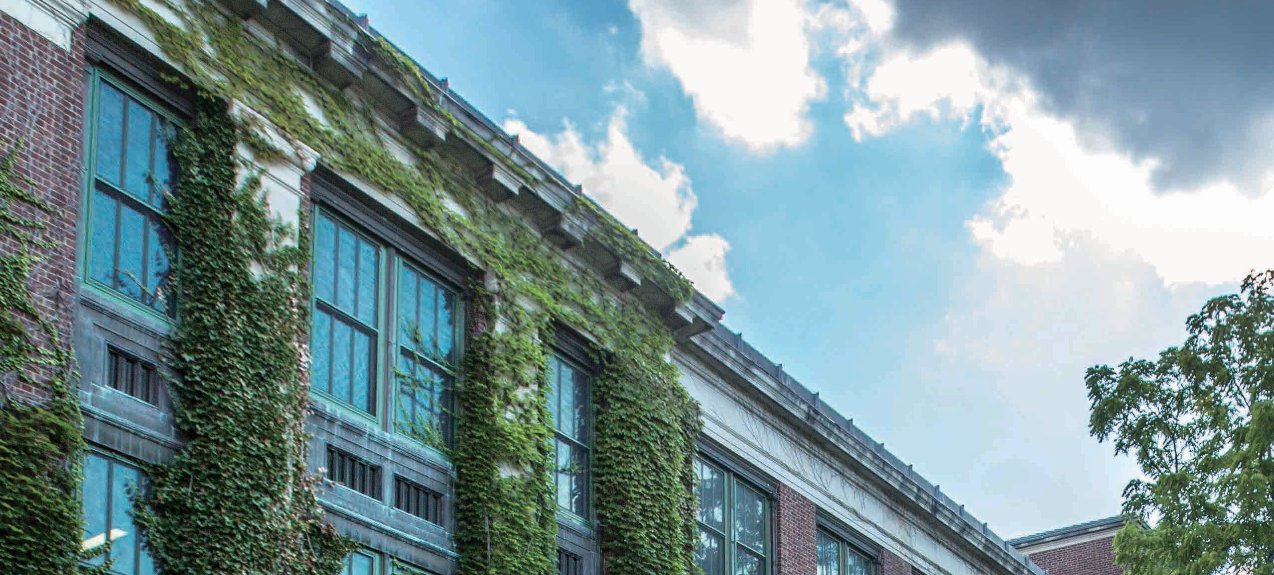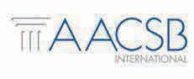资质荣誉
honor

学校介绍
Introduction

中国教育部涉外监管闷认证高校 http：// www,jsj.edu.cn，国家留学基金委公派学校之一。

《中华人民共和囯教育部与法国青年、囯民教育和科研部高等教育学位和文凭互认行政协议》认可院校之一 http：// www.amb- chine fr

拥有 ACSB、EPAS 和 AMBA的三重认证，是全球五十七家拥有三个权威认证的商学院之一(占全球商学院不足 1%)。

1919年建校，百年历史。

2005年通过顶级商科AACSB认证，2019年通过EPAS认证（EFMD Programme Accredi- tation System，欧洲管理发展项目认证体系，它是EFMD所开展的两个国际性教育质量 认证体系之一，该质量认证体系一直秉持严谨细致的风格，以精益求精的品质享誉世界
），2020年通过了AMBA认证。全球只有不到1%商学院有此殊荣。
AACSB 国际高等商学院协会成员，其教育认证制度之严、标准之高冠居全球，世
所公认。国际上商学院把 AACSB 认证看作是商学院最高荣誉。

法国克莱蒙商学院以全球化的办学理念为指导，与当地和国际上企业紧密联系，并与全

AMBA 国际工商硕士协会认证是针对商学院 MIB 项目的国际认证体系。AMBA 认证注重体现商务和管理实践的发展。
球50个国家100多家高等院校建立了国际合作交流。学校在校学生1400名，博士以上学 位常驻教授39位，还有200多位双师型的任课教师。学校以管理学精英研究生教育为中 心，积极发展国际化本科教育。学校是法国精英商学院联盟会员，在FT和QS历年排名中 克莱蒙商学院一直名列世界百强商学院。

克莱蒙高等商学院集团为学生和学员提供的专业培养既实用，又符合在国际环境中从 业的企业的需求。这些国际化、职业化和个性化的专业课程涉及管理学各大主要领域， 诸如：销售学、金融、战略、人力资源管理、电子管理等。专业教育依靠五大洲的70多个大 学合作伙伴和担任兼职教员的专业人士，并对每个学生进行个性化的跟踪辅导。

EPAS 欧洲质量改进体系认证(作为一个国际权威机构，EPAS 是从整体来评价 认证对象，认证过程非常严谨，它崇尚项目形式的多样性、学院的多样性。)

02 03

项目介绍

Introduction

项目概述
近年来，随着市场环境和竞争日益激烈，在职人群的 职场压力越来越大。在职人群具备多年的工作经验， 也积累了丰富的职业技能。但是在面对市场环境变 化或者职业晋升需要时，学历问题往往会成为其前 进道路上的主要障碍。为了获得更高的综合竞争力 以应对市场变化，满足职业发展或职场晋升的需求， 在职人群需要短期内，用最少的时间和精力成本，在 不影响本职工作的前提下，获得能被广泛承认的，且 具有竞争力的高等文凭。

04 05

04

培养目标

“克莱蒙高商1年硕士学位班”项目，为拥有 专科文凭及工作经验的人提供在短期内快 速获得高等文凭的途径。

学员通过在国内的不脱产学习，完成作业
论文，即可获得中法教育部认可的硕士 文凭。

项目特色
免联考，申请审核制入学 专科学历+工作经验
1 年快速获得硕士文凭

学习轻松，在职留学双通道，在职学习 不用出国，利用周末业余时间上课，留 学可以做中留服认证

06 07

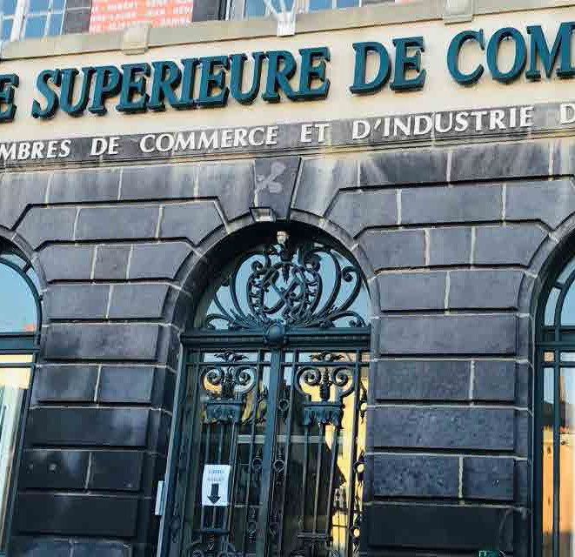
培育方案

硕士
组织管理基础 | 职能和部门细分
复杂度管理 | 战略与综合管理
领导力和价值创造 | 论文与答辩

硕士课程为中法两方共同授课。 学员毕业需通过考试、论文及答辩。

项目学制

项目学制为硕士 1 年制，在国内不脱产学习，利用周末时间完成。 在此期间，学生需上完全部课程，完成作业和论文，通过考试和答辩。

08 09

课程介绍 师资力量
克莱蒙高等商学院拥有一支由海内外知名教授学者组成的教学团队。他们为各自研究领域的领军人物，有着丰富的教学

硕士 MIB 国际工商硕士课程：

国际工商硕士课程
专案管理 | 成本和资源管理 | 沟通和利益相关者管理
 |  |  | 敏捷方法
项目管理基础 | 质量和风险管理 | 精益管理
 |  |  | 研究论文方法论

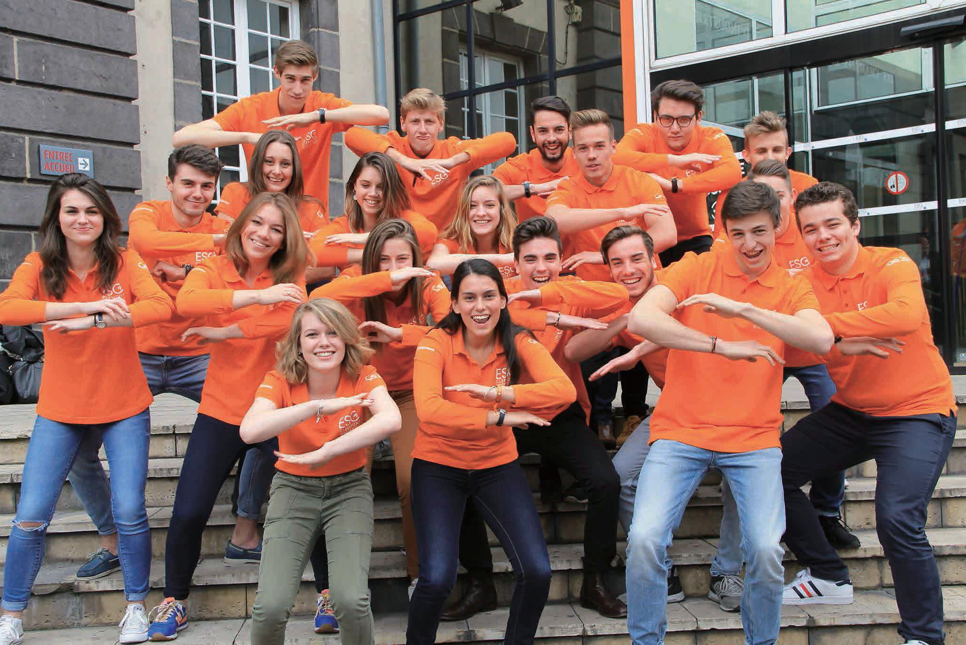所有课程均为线下课。 所有英文课程均有同步翻译。
经验。其中大部分教师同时还在世界 500 强企业担任中高管或高级顾问，拥有丰富的案例和实践经验。

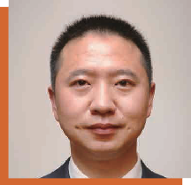于铁成 博士 上海交大安泰经管学院MBA硕士课程人力资源教学 上海就业促进中心顾问专家 上海交大安泰经管学院国际夏校人力资源教学 研究方向：人力资源、领导力、供应链

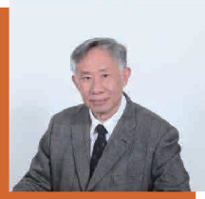顾庆良 教授 东华大学管理学院院长 博士生导师 中国市场学会常务理事
研究方向：市场营销、时尚产业经济、区域经济、时尚消费心理、企业战略、企业家和企业家经济

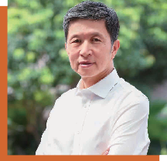黄沛 教授 博士生导师 工商管理系系主任 复旦大学 教授
研究方向:服务运营管理理论及其应用研究、国家自科基金重点项目

Arnaud BANOUN 克莱蒙高商商业发展系主任 巴黎大学管理博士 市场营销与企业管理教授
研究方向：市场营销，战略管理，价值创造与组织转型，创新与创造力

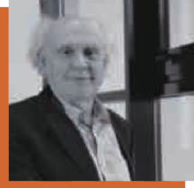Jean-Claude CASALEGNO 克莱蒙高商本科项目负责人 管理和人力资源发展学教授
具有丰富的企业咨询和战略管理经验，为数百家企业提供咨询服务 研究方向：企业管理，人力资源，管理战略

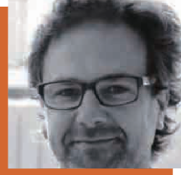Jean-Baptiste GALLIÉ 管理专业硕士部负责人 数字传播市场营销专业负责人、教授 研究方向：市场营销，数字营销，新媒体传播

10 11

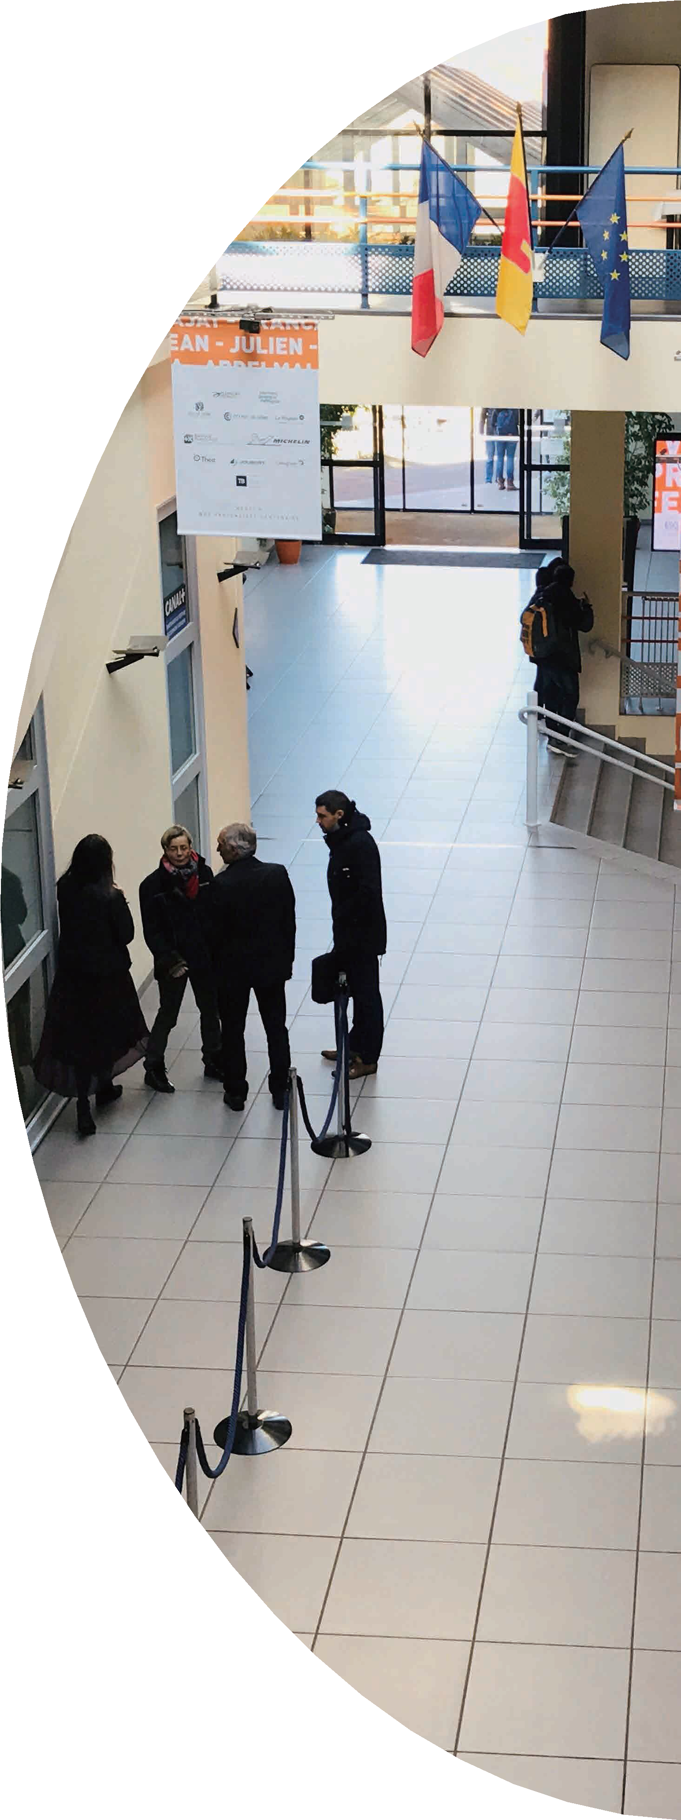

生提交 面试，通

11
13

申请要求 申请流程
此项目采用申请审核制入学，无需参加联考，学校将对学 的资料进行审核，对于达到录取标准的学生，学校会组织 过者校方会发放录取通知书。
申请硕士
在职 | 留学
专科毕业可直接申请，学制 1 年 无语言要求 | 本科毕业，学制 1 年 出国语言要求：雅思 6.0

* 入学无考试，需完整提交校方要求的全部材料，通过校方资料审核面试。

入学
未通过
资格审查
面试 缴费
提交申请材料
通过

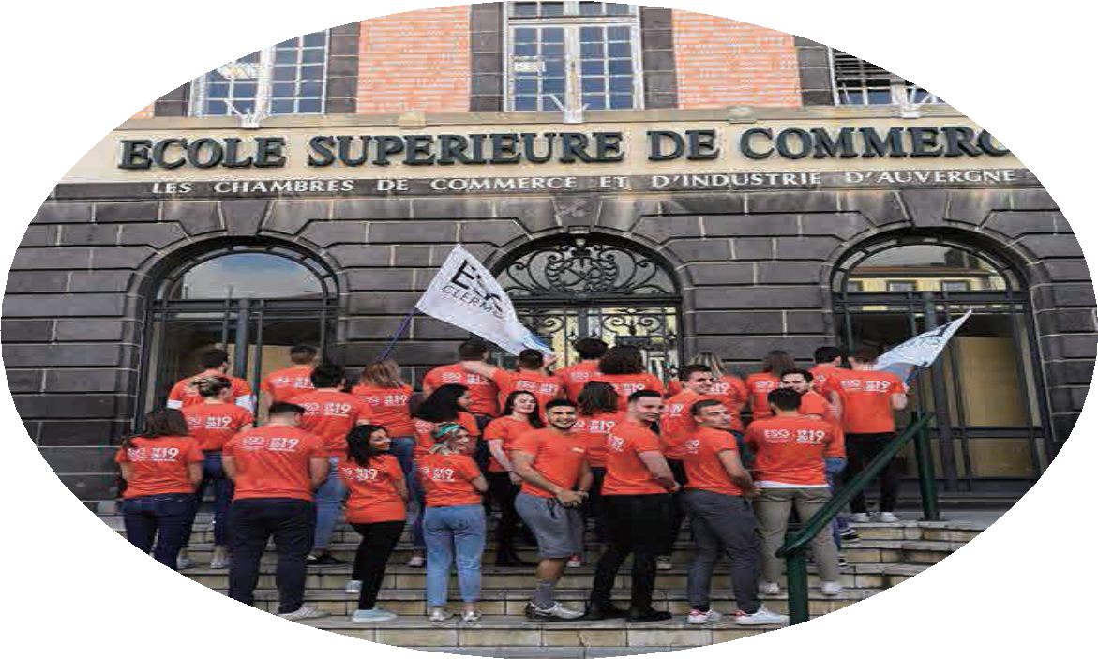
APPLICATION

12

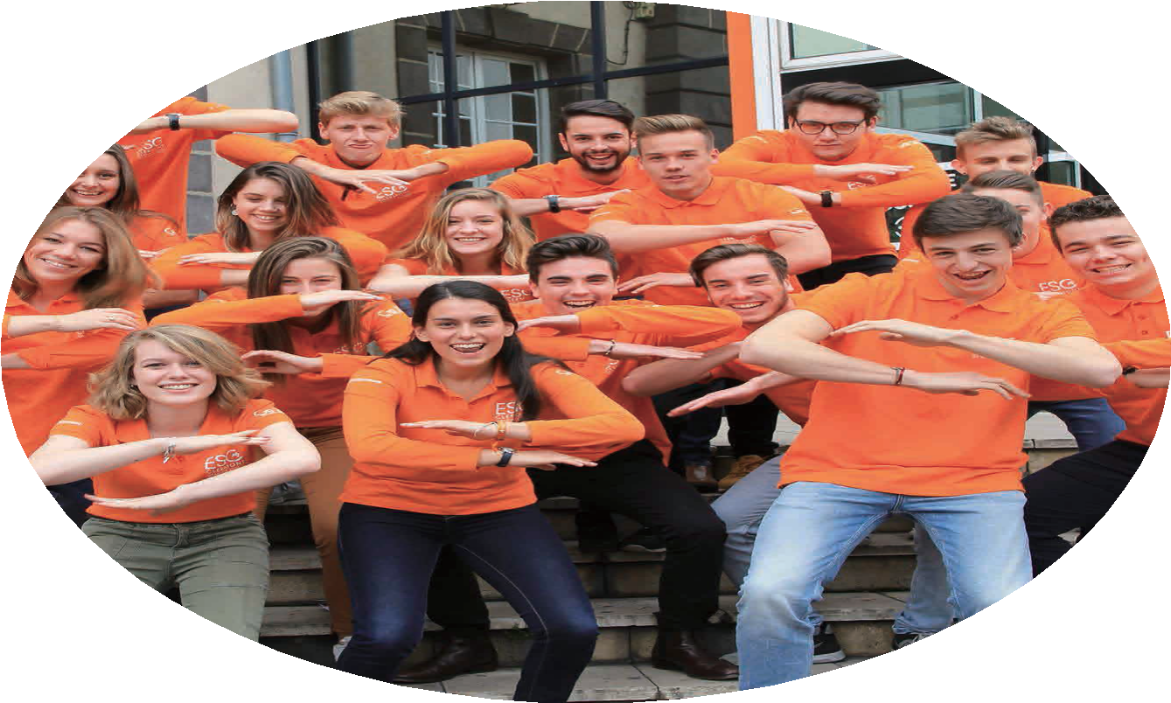

申请材料
1、项目申请表（中/英文填写）
2、身份证电子版
3、学历证书或在读证明电子版
4、个人标准 2 寸证件照电子版 以上申请资料以电子版形式提交

14 15

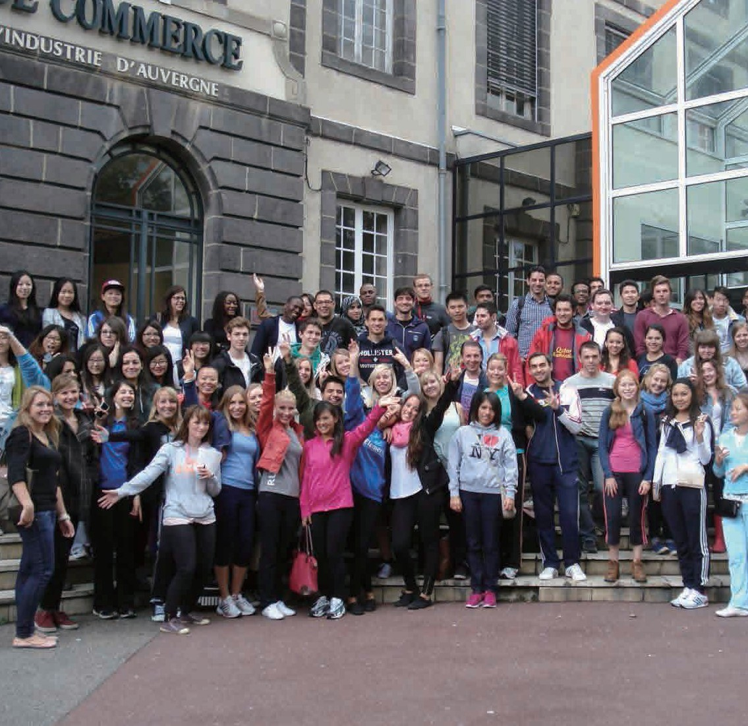

入学注册
1. 领取《录取通知书》
2. 缴纳学费
3. 领取《课程计划安排》、《网络与学习账号》等
4. 参加开学典礼
5. 参加入学指导，组建班委
6. 进入课程学习阶段

论文与毕业
课程期内，学员需修完所有课程，完成指定作业。 毕业时，学员需完成论文并通过答辩，方可获得文凭。

所获证书样本

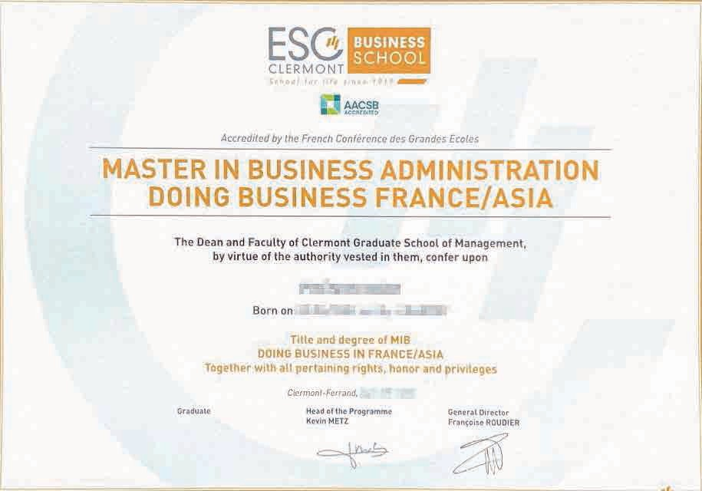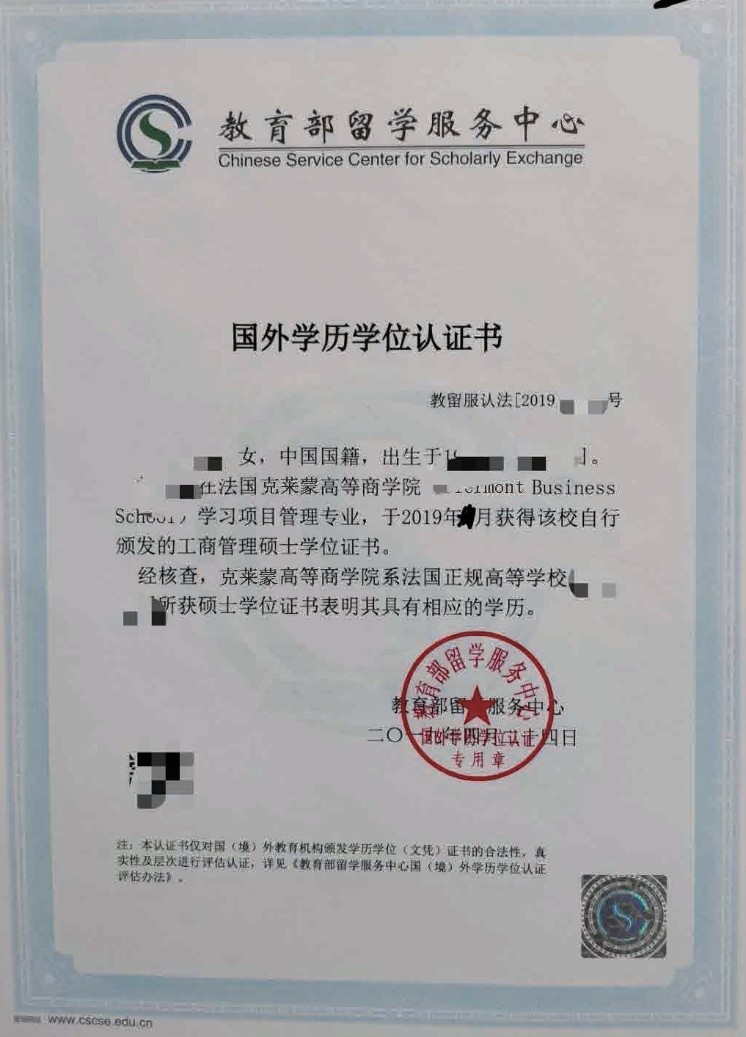

16 17

